「資訊科技與智慧學習」實施教案示例（互動教學）

1.教案設計者 | 洪健峰，嘉義縣重寮國民小學
2.教學時間 | 共5節，每節40分鐘。
3.單元名稱 | 敬字紙與惜字亭（南一）
4.資源檔案 | Web教學資源（國中小）
5.資源標題 | 敬字紙與惜字亭
6.資源類型 | 教學設計
7.適用年級 | 四年級
8.資源簡介 | 本教學活動設計以南一四上第六課為基礎，在語文領域的教學上利用資訊科技教學，讓課堂的活動變得更加豐富，也藉由科技輔具的應用，吸引學生的注意力，讓學習更佳的活潑及有效率。
9.關鍵字 | 「前瞻基礎建設-強化數位教學暨學習資訊應用環境計畫」（必要）  惜字亭、資訊融入教學
10.適用領域或議題 | 語文領域
11.資訊科技應用層次 | 輔助教學 互動教學 進階(創新)教學  （本欄由審查委員依據標準認定，不必填寫）
12.授權方式 | 「創用CC 姓名標示-非商業性-相同方式分享 4.0 國際」
13.教學目標 | 單元目標 | 一、認識本課生字。  二、了解惜字亭的由來及特色  三、了解環境變遷所帶來的影響。
 | 詳細目標 | 4-2-5-1 能正確掌握筆畫、筆順及形體結構  2-2-2-3 能發展仔細聆聽與歸納要點的能力  5-2-3-2 能了解文章的主旨、取材及結構  5-2-4-1 能閱讀各種不同表述方式的文章  5-2-7-1 能概略讀懂不同語言情境中句子的意思，並能依語言情境選用不同字詞和句子
14.教學流程
- 準備活動:預習單、教具準備、設備布置、資料的蒐集
- 起始活動:影片欣賞
- 發展活動:生字教學及課文導讀
- 統整活動:延伸補充相關資料-倉頡造字。
15.學習目標
一、了解惜字亭的由來。
二、認識惜字亭的建築特色。
三、利用句型造句。
四、透過討論培養學生解題的能力。
16.活動與內容
一、準備活動
(一)教具：預習單、平板。
(二)設備：智慧型觸控大型顯示器、平板。
二、起始活動
（一）利用預習單及問答方式提問學生本課的人、事、時、地、物。
1.本課內容你看到了什麼東西?
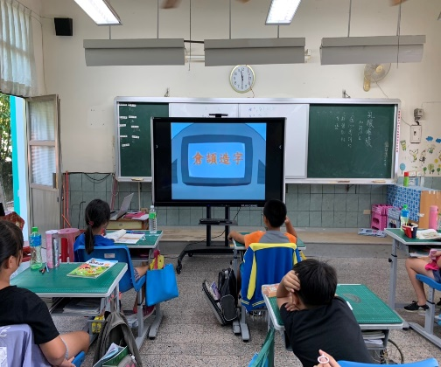
呈現課程材料、引起學生動機
2.為什麼會有「惜字亭」出現?
3.為什麼現在沒有「惜字亭」了?
（二）利用智慧型觸控大型顯示器呈現動畫影片，激發學習動機。
1.利用智慧型觸控大型顯示器標註功能，在影片中做講解
(三)利用問答方式作影片回饋

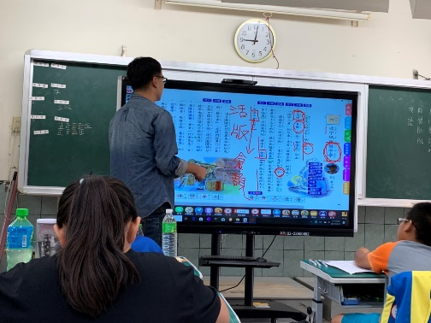
利用顯示設備以利教學表徵
三、發展活動
（一）生字教學
1.利用智慧型觸控大型顯示器進行生字教學
2.利用平板ESHARE電視屏幕功能讓學生直接在平板書寫生字並顯示在大型顯示器上，藉此觀察筆順及筆畫。
3.請學生利用平板查找語詞，並利用鏡像功能分享於智慧型觸控大型顯示器上。
4.請學生利用平板尋找相似字，並利用智慧型觸控大型顯示器做分享
（二）課文導讀
1.利用智慧型觸控大型顯示器播放本課內容進行教學
2.利用平板ESHARE電視屏幕功能請學生輪流圈出本課新的語詞
3.利用智慧型觸控大型顯示器標註功能進行課文內容的講解及修辭的分析
4.利用問答的方式進行課文內容的深究
5.利用智慧型觸控大型顯示器的平板功能整理出本課的大意及結構
（三）句型練習
1.利用智慧型觸控大型顯示器進行句型的教學
2.請學生利用平板練習句型
3.讓學生利用平板鏡像功能上台分享句型

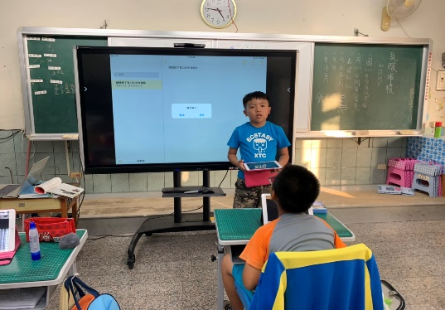
運用鏡射功能進行分享
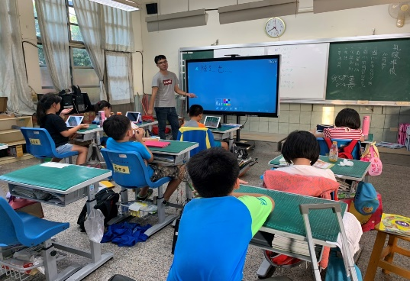
教師進行句型的講解
四、統整活動
（一）延伸閱讀-倉頡造字的故事
1.利用智慧型觸控大型顯示器進行故事的閱讀
2.利用平板ESHARE電視屏幕功能請學生輪流圈出語詞
3.請學生利用平板搜尋語詞的解釋
4.請學生利用APP製作卡片感謝倉頡造字的功績
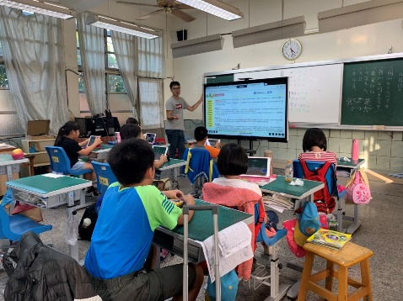
利用設備進行課外的補充
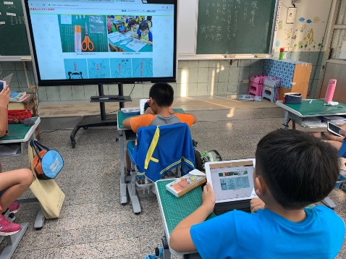
利用顯示ESHARE進行教學

17.數位教學資源
電腦設備、智慧型觸控大型顯示設備、平板

